КАК ПРИНЯТЬ УЧАСТИЕ В ОЦЕНКЕ ОРГАНИЗАЦИИ
Уважаемые посетители сайта!
Сведения о качестве оказания образовательных услуг, качества условий осуществления образовательной деятельности организациями, осуществляющими образовательную деятельность, расположенных на территории муниципального образования «Эрзинский кожуун», размещаются также и на официальном сайте https://respublika-tiva-nok-2021.testograf.ru
Для перехода на сайт testograf.ru с результатами независимой оценки качества оказания услуг организациями социальной сферы необходимо набрать: https://respublika-tiva-nok-2021.testograf.ru
На сайте testograf.ru также реализована возможность оценить учреждение и оставить отзыв гражданами о качестве услуг, предоставляемых образовательными организациями, организациями культуры муниципального образования «Эрзинский кожуун». Приглашаем заинтересованных лиц воспользоваться предоставляемым ресурсом и принять участие в оценке деятельности данных организаций.

ИНСТРУКЦИЯ (ссылку на опубликованную инструкцию)

Инструкция
Для того чтобы оценить учреждение и оставить отзыв о качестве оказания услуг организацией, необходимо:
- Зайти на сайтhttps://respublika-tiva-nok-2021.testograf.ru

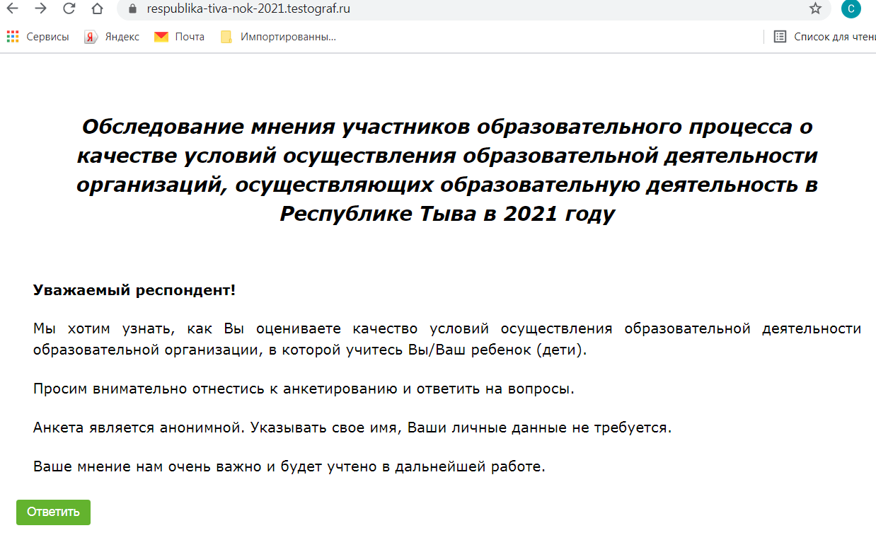
- В строке «Поиск » набрать наименование организации
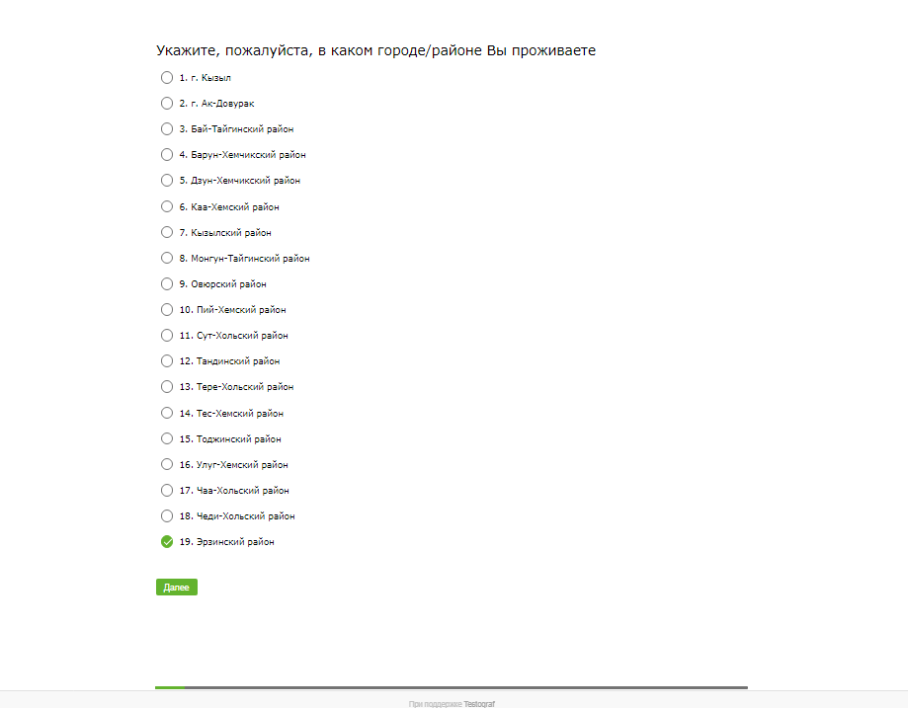

- В строке «Поиск » набрать наименование организации
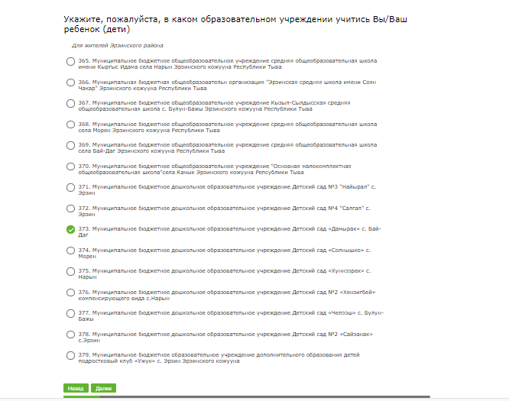
- В появившемся окне поставить оценку ДА или НЕТ
- В конце появляется окно
